Train smarter, not harder!
Entraînements personnalisés et suivi connecté avec Formyfit !

Votre école a décidé de travailler avec le logiciel et l’App Formyfit pour assurer le suivi de ses élèves.
Le but est de :
- Etablir un bilan santé et sportif de l’élève de ses 12 à 18 ans
- Proposer une solution ludique aux élèves afin de dédramatiser la course à pied
- Réduire l’impact des maladies chroniques et allonger l’espérance de vie en éduquant à l’activité physique dès l’adolescence
- Proposer un travail à domicile individualisé via un coaching vocal pour les élèves en difficulté
Grâce à Formyfit, vos professeurs pourront assurer le suivi de vos entrainements en suivant à distance ce que vous faites, dans le respect du RGPD (Règlement Général sur la Protection des Données)

Comment fonctionne Formyfit ?
Pour commencer, une fois l’application Formyfit installée, vous vous familiariserez à l’outil et réaliserez plusieurs tests (EUROFIT) et un test de VMA, afin de mesurer votre niveau de condition physique.
L’App permettra de :
- Avoir une cotation de 0 à 100 sur les différents tests réalisés et voir votre évolution dans le temps
- Comparer les résultats obtenus avec ceux des autres élèves du même âge et du même genre
- Améliorer votre endurance à domicile en suivant un plan individualisé, via un coaching vocal.
Sur base de votre niveau d’endurance, un programme sportif adapté sera généré afin de vous accompagner tout au long de l’année et vous faire progresser, sans souffrir.
Pour plus de précision dans vos entrainements, l’application Formyfit peut associée à une ceinture de mesure de la fréquence cardiaque, par communication Bluetooth (Smart) mais ce n’est pas indispensable.

Faire son premier test VMA (Vitesse Maximale Aerobie) avec Formyfit@School ?
Avant le premier jour du test, veuillez installer l’application, créer votre compte personnel et rejoindre le groupe de votre classe car l’installation requiert une connexion à internet.
Le jour des tests, veuillez être présent avec votre smartphone, batterie chargée (minimum 80%).
L’application peut être utilisée sans réseau mobile mais nous vous recommandons de vous connecter à l’application en présence d’Internet après vos séances d’entrainement afin de synchroniser vos activités avec la plateforme en ligne.

Démarrer l’installation
Pour commencer l’installation de l’application, nous invitons les parents à suivre avec leur(s) enfant(s) ce tutoriel.

Télécharger l’application
- Sur le « Google Play Store » si vous avez un Smartphone Android
Vidéo explicative : https://www.youtube.com/watch?v=EkAyl3TkwiY
- Sur l’ « Apple Store » si vous utilisez un iPhone
Vidéo explicative : https://www.youtube.com/watch?v=lamMOoWAolU
- Via un code QR que vous pouvez scanner directement depuis votre téléphone


Inscription
Lancez l’application et inscrivez-vous :

  - Via Facebook

  - Via Gmail

  - Via l’application (en cliquant sur « créer un compte »).

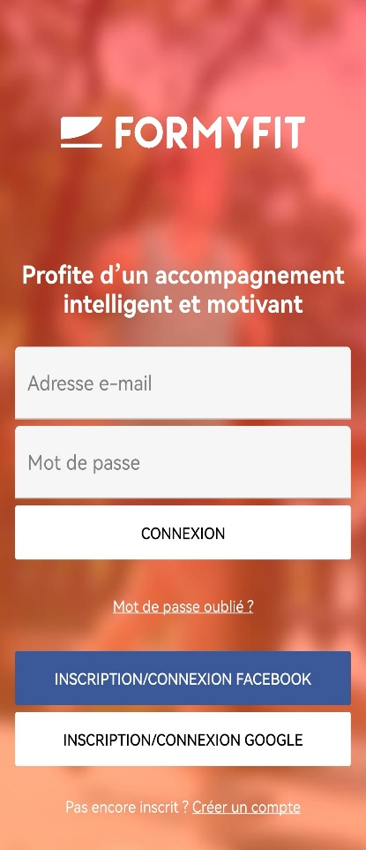

Après l’inscription, l’application va vous proposer de lier Formyfit avec Apple Santé (IOS) ou Google Fit (Androïd).
Cela vous permettra de mesurer le nombre de pas que vous effectuerez quotidiennement et vous permettra de cumuler des FIT’s (points attribués après chaque exercice physique).

Se lier à son club
Cliquez sur la roue dentée afin d’accéder aux paramètres de l’application.
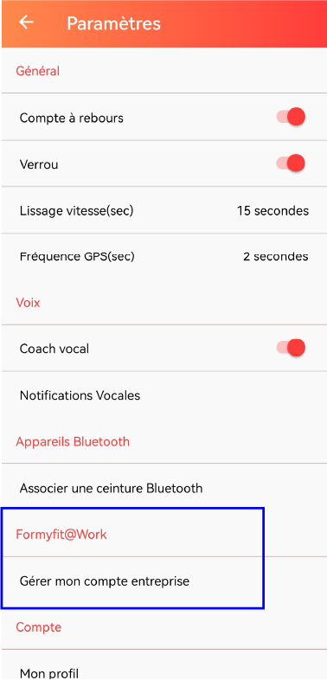
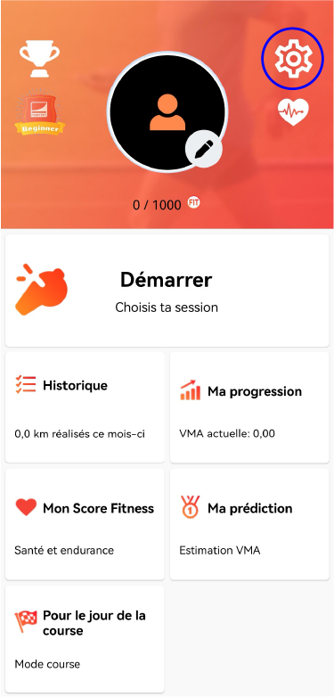
Choisissez l’option Formyfit@work et insérez le code que votre école vous a donné.

Choisissez l’équipe que votre classe a créée.
Vous êtes désormais prêt pour vos premiers tests !

Pour toutes questions :
- Questions générales: contact@formyfit.com
- Questions techniques : support@formyfit.com
- Visitez notre F.A.Q : http://blog.formyfit.com/faq/
- Contactez votre club

Points importants :

CONCERNANT VOS DONNEES et LE RESPECT de la VIE PRIVEE
Vos données ne seront utilisées qu’éventuellement à des fins de recherche et de développement et ce de manière anonyme et en respect du règlement RGPD.
Vos professeurs auront accès à un tableau de bord synthétisant vos activités et ne partageront pas ces données avec des tiers. Les données seront utilisées par votre professeur pour vous évaluer. Vos données anonymisées serviront éventuellement aussi à des fins de recherche.
COURIR en groupe ou en famille
Courir à plusieurs est souvent plus motivant. Nous vous encourageons donc à vous entraîner avec vos amis ou en famille, tout en respectant le rythme conseillé par l’application.
Si vos parents souhaitent également découvrir l’application Formyfit, celle-ci se trouve sur https://www.formyfit.com/ . Un pack Family a également été créé : http://blog.formyfit.com/pack-family/ .

CONCERNANT Vos entrainements EN ENDURANCE
Soyez attentifs aux points suivants :
Votre smartphone est sous votre entière responsabilité. L’enseignant ne peut être tenue pour responsable en cas de casse. Il est conseillé de prendre des oreillettes pour bien entendre les consignes du coach virtuel.
Votre Smartphone devra être chargé avec l’application installée et votre compte créé.
En ce qui concerne les entrainements à domicile, nous sommes conscients que ce travail est une nouveauté et que cela demande un changement d’habitudes. Cependant, nous rappelons que selon l’OMS il est recommandé de faire au minimum 1h d’activité physique par jour.
Avec cette application et cette manière de fonctionner, l’élève peut choisir les meilleurs moments pour travailler son endurance. L’approche a été développée par des experts du sport et validée de manière scientifique.
Pour les élèves qui auraient d’autres activités sportives, l’application ne se limite pas à la course à pied et permet d’enregistrer d’autres activités (marche, vélo, salle,…). L’élève pourra donc encoder dans l’App le travail physique réalisé en dehors des entrainements. Dès lors, nous pensons que le respect du plan conseillé (2x/semaine) est réalisable pour tous.
Un grand merci d’avance à nos élèves de s’inscrire dans cette démarche. Et merci d’avance aux parents pour leur soutien.
La direction.
SIGNATURE DU SPORTIF SIGNATURE DES PARENTS

